**Sistem Informasi Rumah Ibadah dan Lembaga Agama**

**Kabupaten Pesawaran**

**(SI-RILA)**

1. Rancangan Usecase

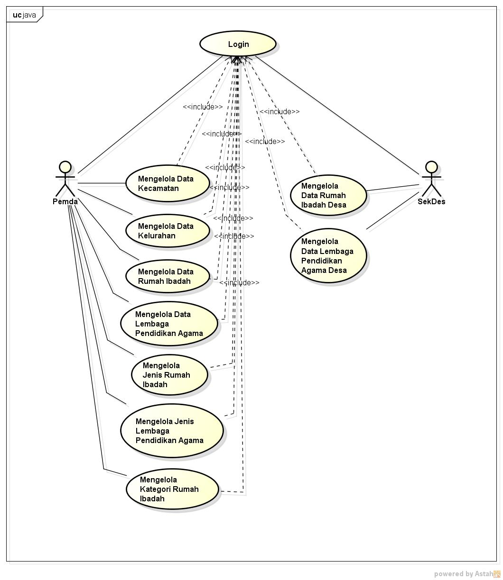

1. Data yang di kelola (Bisa di tambah / direvisi)
2. Data Kecamatan

* Id Kecamatan
* Nama Kecamatan
* Kepala Kecamatan
* Nama Kabupaten

1. Data Kelurahan

* Id Kelurahan
* Nama Kelurahan
* Kepala Kelurahan
* Nama Kecamatan
* Nama Kabupaten

1. Data Agama (Islam, Kristen, Katholik, Budha, Hindu, Khonghucu)

* Id Agama
* Nama Agama
* Keterangan

1. Data Jenis Rumah Ibadah

* Id Jenis
* Nama Jenis
* Agama
* Keterangan

1. Data Kategori Rumah Ibadah

* Id Kategori
* Nama Kategori
* Nama Jenis
* Agama
* Keterangan

1. Data Rumah Ibadah

* Id Rumah Ibadah
* Nama Rumah Ibadah
* Nama Jenis
* Nama Kategori
* Alamat
* Ketua
* No.Hp
* No. Rek
* Tanggal Pendirian
* Jumlah Pengurus, Jumlah Imam, Jumlah Khotib, Jumlah Muazin, Jumlah Remaja Masjid
* Profil Masjid (Luas Tanah, Status Tanah, Luas Bangunan, Daya Tampung Jemaah)
* Fasilitas Umum
* Kegiatan
* Sejarah Masjid

1. Data Lembaga Agama

* Id Lembaga Agama
* Nama Lembaga Agama
* Alamat Ketua
* Ketua
* No.Hp
* No. Rek
* Tanggal Pendirian
* Jumlah Pengurus, Jumlah Pendidik, Jumlah Santri
* Satuan Pendidikan
* Kurikulum
* Profil Pesantren (Luas Tanah, Status Tanah, Luas Bangunan, Daya Tampung Santri)
* Fasilitas Umum
* Kegiatan
* Sejarah Pesantren

1. Jenis Rumah Ibadah
2. Masjid / Mushola (Islam)
3. Greja (Kristen dan Katolik)
4. Pura (Hindu)
5. Wihara (Budha)
6. Klenteng (Khonghucu)
7. Jenis Lembaga Agama
8. Islam

* Pondok Pesantren
* Madrasah
* TPA

1. Kategori Rumah Ibadah
2. Masjid

* Masjid Negara
* Masjid Raya
* Masjid Agung
* Masjid Besar
* Masjid Jami
* Masjid Bersejarah
* Masjid Tempat Publik

1. Mushola

* Mushola Tempat Publik
* Mushola Perkantoran
* Mushola Pendidikan
* Mushola Perumahan

1. Gereja

* Gereja Protestan
* Gereja Katolik
* Gereja Ortodoks

1. Pura

* Pura Kawitan
* Pura Kahyangan Desa
* Pura Swagina
* Pura Kahyangan Jagat

1. Wihara

* Wihara Tradisional

1. Klenteng

* Klenteng Khonghucu
* Klenteng Taoisme
* Klenteng Buddhisme

1. Interface
2. Login

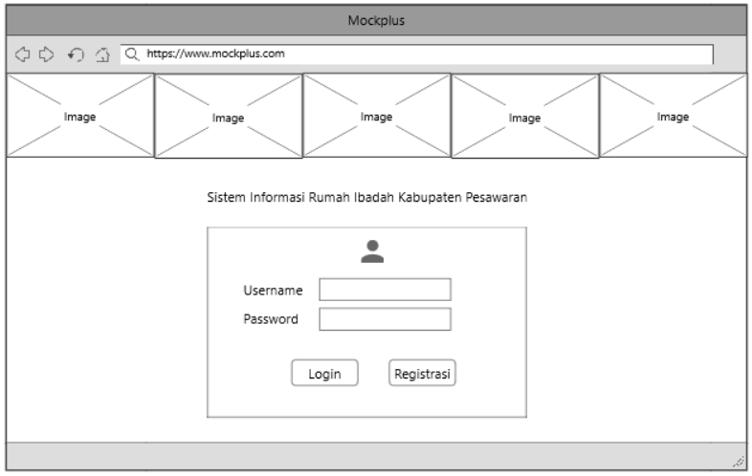

1. Mengelola Data Kecamatan

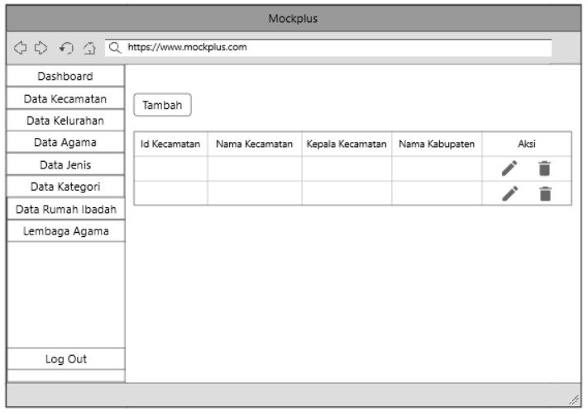

1. Mengelola Data Kelurahan

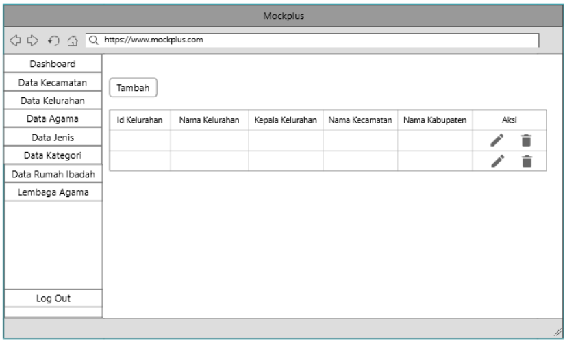

1. Mengelola Data Agama

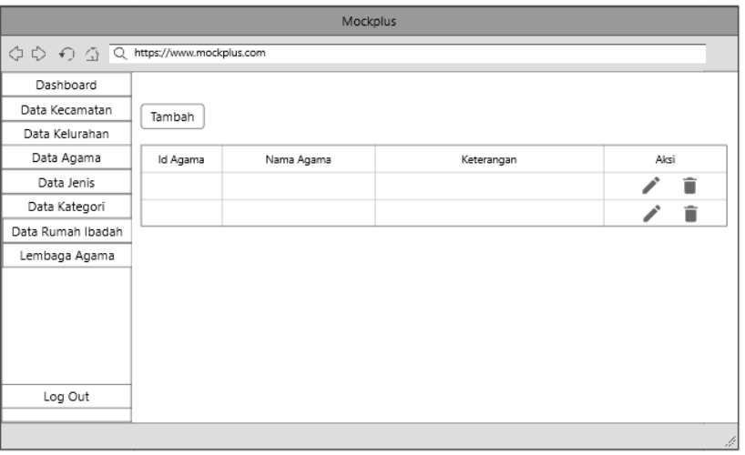

1. Mengelola Data Jenis Rumah Ibadah

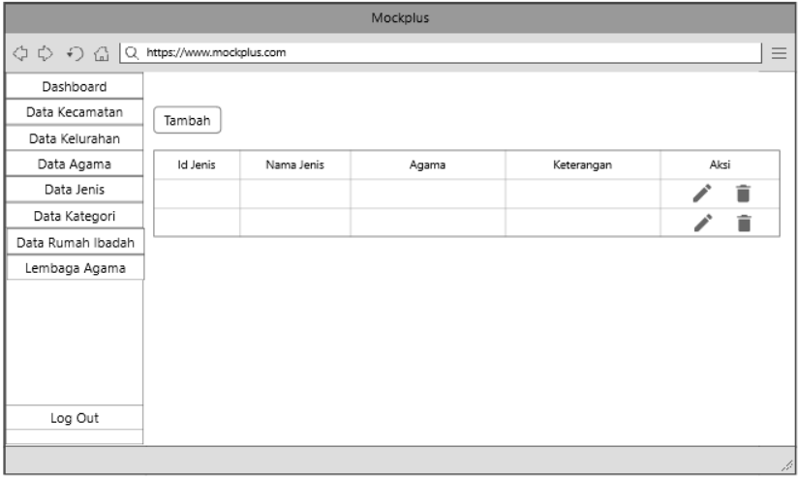

1. Mengelola Kategori Rumah Ibadah

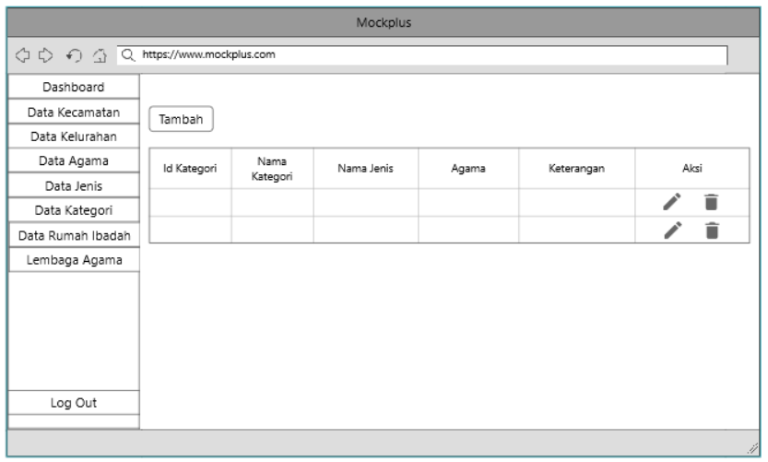

1. Mengelola Data Rumah Ibadah

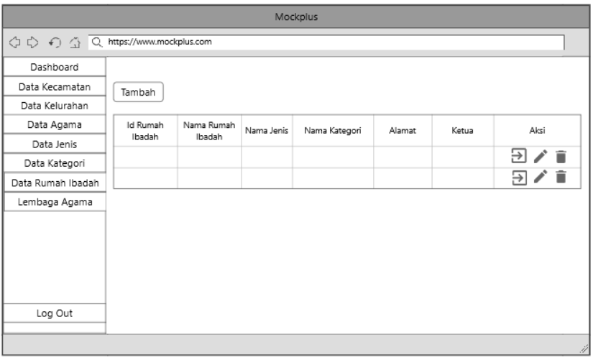

1. Mengelola Data Lembaga Agama

